附件1：

大学生主题创新区创新项目发布

## 《飞机电气自动化》主题创新区介绍

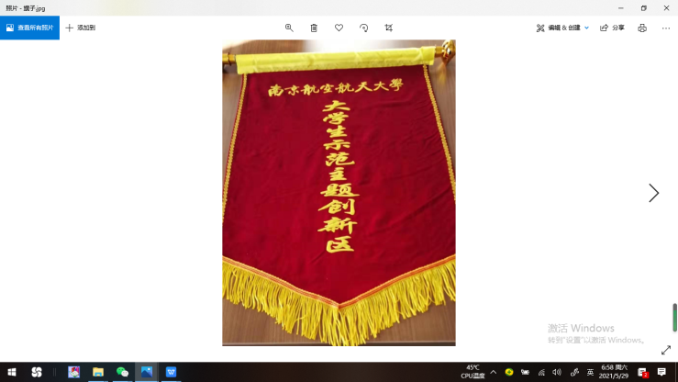

围绕“坚定理想信念、厚植爱国主义情怀、加强品德修养、增长知识见识、培养奋斗精神、增强综合素质”育人目标，以培养大学生创新实践能力和坚实的专业理论知识为宗旨，开展《飞机电气自动化》主题创新区的运行，吸纳更多的大学生来本区训练。

《飞机电气自动化》主题创新区为全校工科学生创新项目的制作、实验和调试等提供必要的实验设备，主要有飞机电气设备自动化方面制作的实验仪器、各种电子元器件及实验制作工具等，培养了学生的创新能力和动手能力，为新一代先进飞机技术发展储备人才。

## 课题介绍

|  |  |
| --- | --- |
| **课题一** | |
| 指导教师： | 周洁敏 |
| 项目名称： | 一种基于平面变压器的双层式高功率密度反激变换器设计 |
| 项目来源： | 横向协作课题 |
| 项目简介： | 反激变换器最简单且成本最低的变换器，在100W以下的小功率开关电源中应用广泛。但进行能量传输时，漏感储存的能量消耗在电阻上，会导致变换器的效率降低。设计一种基于平面变压器和双层立体化电路板结构的高功率密度反激变换器。  利用UC3844芯片进行控制设计，通过Saber软件对电路进行仿真和参数优化，并通过Altium Designer设计平面变压器的绕线方式，用Maxwell 3D软件对所设计的平面变压器进行损耗分析，最终制作出原理样机验证设计的有效性。 |
| 学生要求： | （1）需要进行电路设计、实验验证。  （2）具有不怕困难的开拓精神，爱好科研创新，年级不限，专业领域不限。  （3）可以跨学科，跨专业组队，动手能力强，数理功底扎实。 |

|  |  |
| --- | --- |
| **课题二** | |
| 指导教师： | 周洁敏、郑罡 |
| 项目名称： | 基于电仿真的SSPC动态开关过程建模与分析 |
| 项目来源： |  |
| 项目简介： | SSPC作为固态配电系统中的核心部件和终端的执行部件，其带载能力是保证机载用电设备能否正常可靠工作的基础。而SSPC的动态开关过程是影响其带载能力的主要因素。因此，为了研究SSPC的带载能力，保证所设计的SSPC具有足够的负载兼容性，有必要对SSPC的动态开关过程进行建模分析。  对 SSPC的结构及工作原理进行分析，并采用Saber仿真软件建立SSPC 动态开关过程的电路模型，以模拟SSPC 慢开通、慢关断的行为特征。在此基础上，从理论和仿真两个角度研究不同负载条件对SSPC动态开关过程的影响，得到SSPC带载能力与开通时间的关系，从而为后续SSPC的电路设计提供依据。 |
| 学生要求： | （1）具有不怕困难的开拓精神，爱好科研创新，年级不限，专业领域不限。  （2）可以跨学科，跨专业组队，动手能力强，数理功底扎实，有一定的电学基础。  （3）需要进行建模仿真、性能分析等。 |

|  |  |
| --- | --- |
| **课题三** | |
| 指导教师： | 周洁敏、洪峰 |
| 项目名称： | 倍压整流技术的仿真研究 |
| 项目来源： |  |
| 项目简介： | 随着电子束加工技术的发展要求，电子束高压电源的加速电源输出电压高达几万伏或十几万伏甚至更高，若采用变压器直接升压方式，不仅存在变压器结构设计困难，而且很难保证绝缘强度，故采用高压高频变压器升压与后级倍压整流电路结合的方式来产生所需高压．  高压逆变电源技术是电子束高压电源的研究热点，而倍压整流电路设计是高压逆变电源的关键技术之一． 针对电子束高压逆变电源的特点，选择合适的倍压整流电路结构和采用正确的电力电子器件来产生稳定可靠的高压输出是高压升压技术的核心问题．对于电路器件参数的选择，若通过试验来确定，会造成成本的急剧提高，而通过软件对设计电路进行模拟仿真，会节省大量的人力物力，使整体电路的设计有很高的效率。 |
| 学生要求： | （1）具有不怕困难的开拓精神，爱好科研创新，年级不限，专业领域不限。  （2）可以跨学科，跨专业组队，动手能力强，数理功底扎实。 |

|  |  |
| --- | --- |
| **课题四** | |
| 指导教师： | 周洁敏、郑罡 |
| 项目名称： | 多电飞机电能无线传输技术研究 |
| 项目来源： |  |
| 项目简介： | 随着电能在飞机上的使用，越来越多的设备采用电能工作，电能的传输和电磁信号的传输，以往都是靠电缆传输，导致由于电缆占有的重量百分比十分大。无线电能传输 ( Wireless Power Transmission，WPT) 或 称 非 接 触 电 能 传 输 ( Contactless PowerTransmission，CPT) ，实现了电能的无物理连接传输，弥补了传统电能传输方式的不足。  WPT系统传统变压器的紧耦合磁路分开，应用原、副边分离的  变压器，通过磁场耦合完成电能传输。随着科技的发展以及人们对电能传输要求的提高，传统的电能传输技术在很多方面已经不能满足人们对电能传输的要求。非接触电能传输技术正好应运而生，解决了这一问题。与传统的电能传输技术相比，非  接触电能传输主要存在以下优点:设备磨损率低、安全可靠、方便灵活。 |
| 学生要求： | （1）具有不怕困难的开拓精神，爱好科研创新，年级不限，专业领域不限。  （2）可以跨学科，跨专业组队，动手能力强，数理功底扎实。  （3）需要进行电路设计、建模仿真、性能分析等。 |

|  |  |
| --- | --- |
| **课题五** | |
| 指导教师： | 周洁敏、李志宇 |
| 项目名称： | 多通道交流伺服舵机随动系统控制性能优化设计 |
| 项目来源： | 横向协作课题 |
| 项目简介： | 舵机控制是实现飞行器的飞行的关键技术之一，通常一架飞机的飞行需要多台舵机的协同工作才能实现。通过研究完成嵌入式软件的设计和上位机软件设计，使得系统能够接收上位机发出的控制指令，响应后能够执行并输出不同的工作模态。  舵机控制系统是无人机控制系统的重要部分, 其性能好坏直接决定了无人机的性能。 随着国防军事的发展, 人们对无人机的性能要求也越来越高。受市场的需求的牵引，舵机控制系统的功能多样化的需求日益旺盛，通过对舵机控制平台的研究，为发展航空事业储备。 |
| 学生要求： | （1）具有不怕困难的开拓精神，爱好科研创新，年级不限，专业领域不限。  （2）可以跨学科，跨专业组队，动手能力强，数理功底扎实。  （3）需要进行电路设计、建模仿真、性能分析等。 |

|  |  |
| --- | --- |
| **课题六** | |
| 指导教师： | 周洁敏 |
| 项目名称： | 基于数字孪生的Buck变换器健康监测方法研究 |
| 项目来源： |  |
| 项目简介： | 电力变换器经常受到功能和环境的影响，可能会诱发故障。其故障机制一般分为两类：1）过度的应力而导致的突然故障；2）长期运行而导致的磨损和退化。处理突发故障的诊断方式已有较多研究，本课题主要研究一种退化进程监测方法。  研究表明，变换器中关键部件的退化进程可以通过其特征参数的变化来显示，如：MOSFET的导通电阻和电容的容值。因此这些指标的测量是关键的，然而考虑到实际环境和操作条件，使用数据处理的方法来评估这些关键部件的健康状况具有较大可行性，对变换器的关键部件预测性维修起到重要作用。 |
| 学生要求： | （1）具有不怕困难的开拓精神，爱好科研创新，年级不限，专业领域不限。  （2）可以跨学科，跨专业组队，动手能力强，数理功底扎实。  （3）需要进行建模仿真、性能分析等。 |

## 三、报名组队事宜

报 名 表

|  |  |  |  |  |
| --- | --- | --- | --- | --- |
| 序号 | 姓名 | 选题意向 | 联系方式 | 备注 |
|  |  |  |  |  |
|  |  |  |  |  |
|  |  |  |  |  |
|  |  |  |  |  |
| 指导教师信息 | | 手机号，微信号：18051975451，jieminzh@nuaa.edu.cn | | |
| 报名截止 | | 2022年1月10日 | | |